臺北市立大學特殊教育中心104年度特教輔導工作
「情緒行為障礙學生知能研習」研習計畫
一、實施目的：提升特教教師對於情緒行為障礙學生輔導重點，並透過教材製作深入情緒障礙教學，以增進老師情緒行為障礙學生之教材教法。
二、主辦單位：教育部
三、承辦單位：臺北市立大學特殊教育中心
四、時 間：104年 10 月 24 日（星期六） 時間：09：00－16：20
五、地 點：臺北市立大學勤樸樓一樓C115教室（臺北市中正區愛國西路1號）
六、講 座：蔡明富教授（國立高雄師範大學特教系副教授）
七、對 象：臺北市及金門縣國中小特教教師50名。
八、內 容：
日期 | 時間 | 內容
10月24日  （星期六） | 09：00~10：30  10：40~12：10 | 1.特教新課綱社會技巧領域課程的「知」與「行」  2.國內與國外社會技巧課程的介紹與運用
10月24日  （星期六） | 13：10~14：40  14：50~16：20 | 3.生氣控制課程之編製與分享  4.生氣控制課程的實施經驗分享
- 報到時間為08：30~09：00，開課後20分鐘禁止進入教室。
- 全程參與教師將於特教通報網核發6小時之研習證明（須簽到、簽退及繳回饋單）。
九、報名方式：104年9月1日起至104年10月17日止。
- 請至教育部特殊教育通報網http://www.set.edu.tw/報名（請點選教師研習>大專特教研習）；全天研習中午提供便當，報名時請註明葷食或素食。
- 請服務學校准予參加研習人員公差假與會。
- 本中心將依據研習對象及報名時間先後錄取，錄取名單將公告於特教通報網，不另行通知；中心保留刪除不符資格人員參加之權利。
十、注意事項：
- 中心位置圖http://speccen.utaipei.edu.tw/ 請點選中心簡介>中心位置。
- 錄取名單公告後因故無法出席時，請於研習3日前通知承辦單位，以便候補名單遞補；無故未到者，中心將做為1年內研習錄取之參考。
- 研習課程須全程參與，時數核發以簽到（退）表為主，若經工作人員發現代為簽名或無故離席缺課者，恕不核發研習時數。研習時數請於研習5日後自行上特教通報網查詢，如有疑問須於10日內向本中心反應，逾時將不受理。
- 本校交通非常便利，請搭乘大眾運輸工具，恕不提供停車位。
- 行動不便、孕婦或需特別服務者，請於研習前2日來電告知，以利中心協助安排。
- 本中心提供茶水及午餐服務，請自行攜帶環保杯及環保餐具，以響應環保。
- 本計畫如有未盡事宜，本中心得隨時補充修正之。

臺北市立大學地址：10048臺北市中正區愛國西路1號
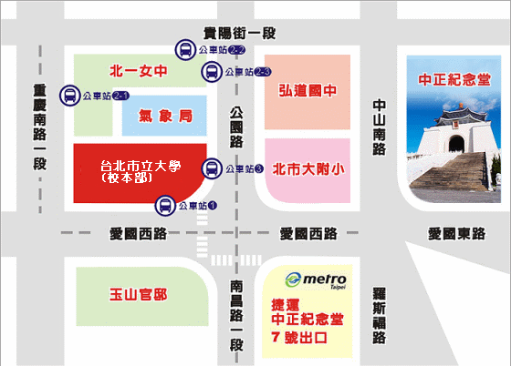
捷捷 捷運：中正紀念堂站7號出口 / 小南門站4號出口
公車站 1：(臺北市立大學站) 252、662、644
公車站 2：(一女中站)
2-1 262、3、0東
2-2 臺北客運、15路樹林、指南3、聯營270、235、662、663
2-3 聯營204、241、243、244、236、251、644、706、235、532、630
公車站 3：(市立大學附小站)204、235、630、644、532、706、662、663、241、243、
244、5、236、251
